Сценарий викторины к Всемирному Дню информации

Участники
Ведущий; участники викторины; зрители (взрослые и дети)
Цель
Привлечение внимания к празднику
Задачи
Создание праздничного настроения, интеллектуальное воспитание
Материалы
Карточки сигнализирующие о готовности отвечать; зал украшен различными картинками с великими учеными и различными источниками информации
Оборудование
Проектор, экран, ноутбук
Примерное время
1,5 – 2 часа
Мероприятие проводится в помещении
Ход мероприятия
(В зале играет приятная музыка, зрители заходят в зал.)
Ведущий: Здравствуйте дорогие гости! Сегодня мы с вами погрузимся в мир информации. Кто владеет информацией – владеет миром! Каждый человек в современном мире не смог бы существовать без наличия информации. А сегодня, когда у нас есть свободный доступ в интернет, информация становится необходимой как воздух. Но тут есть и определенные сложности, когда поток информации бесконтролен разобраться, где правда а где вымысел очень сложно. Сегодня мы с вами и нашими участниками викторины попробуем разобраться в самом понятии информации. Напоминаю, сегодня – Всемирный День информации.
Давайте познакомимся с участниками команд и жюри.
В нашей сегодняшней викторине будет 3 конкурса и финал.
1 конкурс: вопросы с вариантами ответов
2 конкурс: вопросы без вариантов ответов
3 конкурс: ребусы
Финал
Ведущий: Если все готовы, давайте начинать!
1 конкурс: вопросы с вариантами ответов
1. Первая компьютерная сеть имела название ARPANET. Сеанс связи между двумя первыми узлами сети ARPANET, находящимися на расстоянии в 640 км — в Калифорнийском университете Лос-Анджелеса и в Стэнфордском исследовательском институте можно считать началом эры интернета. В первый раз удалось отправить всего три символа «LOG», после чего сеть перестала функционировать. LOG должно было быть, словом, LOGON (команда входа в систему). Систему привели рабочее состояние, и следующая попытка оказалась успешной. Именно эту дату можно считать днём рождения Интернета.
ВОПРОС: Какой год считают «годом рождения» интернета?
А) 1957
Б) 1969
В) 1961
Г) 1980
2. В Интернет сотни миллионов страниц с информацией. Современные пользователи уже не видят проблемы в том, чтобы найти именно ту информацию, которая им нужна. Потребность быстро найти необходимую информацию (желательно не один, а несколько источников) и породила сервисы поисковых систем. В русском языке очень часто используется слово – «поисковик».
ВОПРОС: Какая поисковая система самая популярная в мире на сегодня?
А) Google
Б) Yahoo
В) MSN Search
Г) Ask Jeeves
3. ВОПРОС:Какая поисковая система самая популярная в России на сегодня?
А) Google
Б) Rambler
В) Mail
Г) Yandex
4. Социальные сети – достаточно недавнее явление в Интернете. Победное шествие по Интернету социальные сети начали в 1995 году с американского портала Classmates.com («Одноклассники» являются его русским аналогом). И если одни создавались с целью установления и поддержания деловых контактов, то создатели других сделали ставку в первую очередь на удовлетворение человеческой потребности в самовыражении, что принесло им огромную популярность во всем мире.
ВОПРОС: Какая социальная сеть является лидером по количеству пользователей в мире в настоящее время?
А) ВКонтакте
Б) Facebook (запрещена на территории РФ)
В) Одноклассники
Г) Twitter
5. ВОПРОС: Какая социальная сеть является лидером по количеству пользователей в России в настоящее время?
А) ВКонтакте
Б) Twitter
В) Одноклассники
Г) MySpace
6. Интернет-улыбку или «смайлик», как мы сейчас говорим, придумал профессор компьютерной школы американского университета Карнеги Меллон в Питтсбурге (штат Пенсильвания) Скотт Фалман в 1982 году как инструмент, с помощью которого интернет-пользователи могли бы передавать свои эмоции. Сегодня любой пользователь знает, что улыбка передается как , а неудовольствие можно выразить символом .
ВОПРОС: Что изображает смайлик ?
А) Удачи!
Б) Индиффеpентная улыбка с усами
В) Угpожающая, pезкая, ехидная улыбка
Г) Гpомко смеяться
7. Многие неопытные компьютерные пользователи, озадачиваясь в первый раз вопросом, что такое браузер, думают, что за этим непривычным для русского уха, словом, и скрывается что-то довольно сложное. На самом деле под этим страшным словом браузер скрывается… всего лишь программа для просмотра интернет-страниц, т.е. программа, с помощью которой вы ходите по интернету. Развитие первых браузеров шло параллельно с развитием интернета, и между компаниями разработчиков браузеров шла серьезная конкурентная война. По ходу этой войны «мелкие» браузеры вообще исчезли из поля зрения, т.к. не могли противостоять постоянно выходящим в свет новым версиям браузеров от компаний-монстров. Положительным последствием этой войны можно считать то, что большинство браузеров после этого стали бесплатными и пользователь сегодня выбирает браузер уже исходя не из цены, а исключительно по функциональным возможностям.
ВОПРОС: Что не является браузером?
А) Google Chrome
Б) Mozilla Firefox
В) Opera
Г) Spider Solitaire
8. ВОПРОС: Как расшифровывается аббревиатура WWW?
А) Weasley’s Wizard Wheezes
Б) What Women Want
В)World Wide Web
Г) White Wooly Worm
9. Ещё в 1974 году всемирно известный ученый писал в своей работе «Мир через полвека»: В перспективе, быть может, поздней, чем через 50 лет, я предполагаю создание всемирной информационной системы (ВИС), которая сделает доступным для каждого в любую минуту содержание любой книги, когда-либо и где-либо опубликованной, содержание любой статьи, получение любой справки. ВИС должна включать индивидуальные миниатюрные запросные приёмники-передатчики, диспетчерские пункты, управляющие потоками информации, каналы связи, включающие тысячи искусственных спутников связи, кабельные и лазерные линии. Даже частичное осуществление ВИС окажет глубокое воздействие на жизнь каждого человека, на его досуг, на его интеллектуальное и художественное развитие. В отличие от телевизора, который является главным источником информации многих современников, ВИС будет предоставлять каждому максимальную свободу в выборе информации и требовать индивидуальной активности.
ВОПРОС: Этот известный ученый
А) Стивен Хоккинг
Б) академик Капица
В) академик Сахаров
Г) академик Лихачев
10. 3 июня 2011 года была принята резолюция ООН, признающая доступ в Интернет базовым правом человека. Отключение конкретных регионов от Интернета с июня 2011 года считается нарушением прав человека. В начале XXI века эскимосы познакомились с Интернетом, и этот термин понадобилось перевести на их язык. Эксперты выбрали слово ‘ikiaqqivik’ . Раньше это слово употреблялось для описания действий шамана, который для поиска ответа на какой-либо вопрос «проходил через время и пространство».
ВОПРОС: Какое значение имеет это слово?
А) «бить в бубен»
Б) «войти в игольное ушко»
В) «обращение к духу огня»
Г) «путешествие сквозь слои»
11. Понятие электронной библиотеки сейчас неотделимо от Интернета и поисковых систем. Существует множество определений этому понятию, согласно Википедии «электронная библиотека» — упорядоченная коллекция разнородных электронных документов (в том числе книг), снабженных средствами навигации и поиска. Первым проектом по созданию электронной библиотеки стал Проект «Гутенберг». Основанный в 1971 году, он предусматривает оцифровку и сохранение в текстовом формате различных произведений мировой литературы — в основном это тексты, находящиеся в свободном доступе. Инициатором проекта стал Майкл Харт, в то время студент Иллинойсского университета, а первый документом, переведенный им в цифровой вид, стала Декларация независимости США.
ВОПРОС: Какая библиотека в Рунете стала первой?
А) Библиотека Максима Мошкова
Б) Либрусек
В) Флибуста
Г) Альдебаран
12. Значение или, вернее, название интернетовского символа @ варьирует у разных народностей. У сербов: «а, сошедшее с ума», у поэтически настроенных турок — «роза», голландцы же видят в нем «хвост обезьяны», а поляки — просто обезьяну. Англичане, французы, израильтяне и корейцы обзывают этот символ улиткой, несмотря на его значительную скорость. Для более «приземленных» таиландцев это «червяк, свернутый кольцом. В Чехии его называют «селедкой».
ВОПРОС: Как называют этот символ в России?
А) Удав
Б) Собачка
В) Киска
Г) Мышка
Ведущий: Первый конкурс позади. Давайте подведем его итоги и продолжим.
2 конкурс: вопросы без вариантов ответов
1. Какая система счисления используется для записи информации ДНК? (четверичная)
2. Какими способами передачи информации пользовались люди в древности? (Тирольское пение, узелковое письмо)
3. Что изображено на картинке? (главный элемент оптического телеграфа Жака Шато)
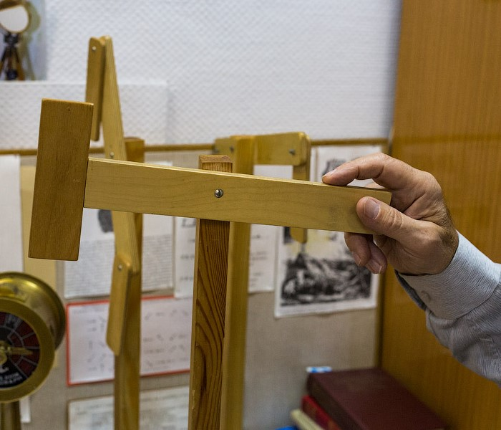

4. Как на азбуке Морзе будет выглядеть фраза «Hello, world»?
•••• • •−•• •−•• −−− •−•−•− •−− −−− •−• •−•• −••
5. Кто создал первый электрический телеграфный аппарат, который был пригоден для практического использования? (Павел Шиллинг)
6. Что изображено на картинке? (Пейджер с двусторонней связью)
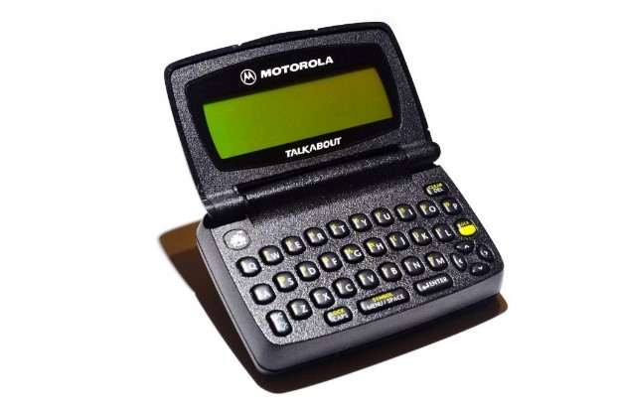
7. Какая была максимальная теоретическая скорость подключения у dial-up-модема без сжатия? (56,0 кбит/с)
8. Что изображено на фотографии? (дискета объемом 250 мб)
9. Во сколько раз увеличилось количество пользователей интернета в мире с 2005 года? (в 4 раза)
10. В каком регионе больше всего жителей НЕ подключены к интернету? (Южная Азия)
Ведущий: Позади 2 конкурс, он был непростым. Давайте подведем итоги и перейдем к 3 конкурсу.
3 конкурс: ребусы
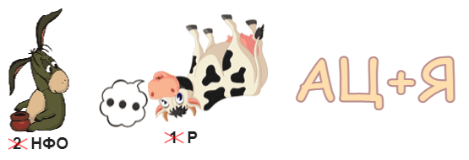
Информация
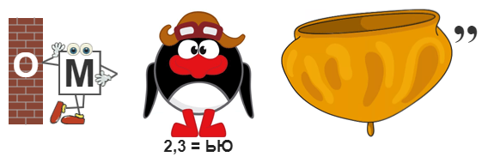
Компьютер
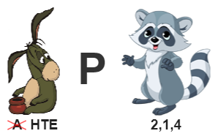
Интернет
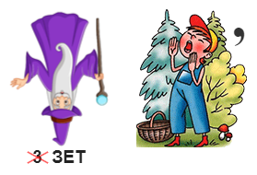
Газета
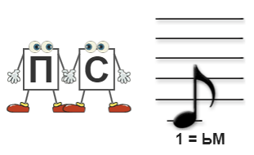
Письмо
Ведущий: вот и 3 конкурс завершился, подведем его итоги. Двигаемся дальше – Финал.
Финал
Ведущий: В финале нашим участникам предстоит по очереди называть источники информации, которые используются в мире. Чья команда окажется последней назвавшей выигрывает.
Ведущий: Вот и позади наша замечательная игра. Попрошу жюри подвести итоги игры и огласить название команды победителей. Приглашаю участников на сцену для награждения.
Ведущий: С праздником дорогие друзья! Поздравляю вас с праздником – Всемирным Днем информации.
© Материал из Справочной системы «Культура»
https://vip-cult.dev.ss.aservices.tech
Дата копирования: 28.09.2023

